UNIVERSITÉ DE KINSHASA
FACULTÉS DE SCIENCES ET TECHNOLOGIES
MENTION MATHÉMATIQUES STATISTIQUES ET INFORMATIQUES
B.P. 190 KINSHASA XI





COURS DE SYSTÈME D’EXPLOITATION

GROUPE DE TRAVAIL N⁰ 23

SUJET : DÉPLOIEMENT D‘UN SERVEUR DE BASES DONNÉES MySQL/MariaDB avec RÉPLICATION.

Prof : KASENGEDIA MOTUMBE Pierre
Collaborateurs : - Doctorant Junior
- Assistant Ferdinand

MEMBRES DU GROUPE :

- NGALAMULUME TSHIMANGA Jonas
- MPONGO ILEMBA Peter
- LOKALEMA LOMENGO Uriel
- KABANGU EYATO Bradel
- KABENGELE MUDINGAY Sylvain
- MUTOTODI SAKUAKU Agree
- MANDI MABUNGA Jedidia
- MANGAYA NLANDU Emdy
- MBONGO TSUKA Geoffrey
- MUKENDI MUKENGESHAYI Sunamite

ANNÉE ACADÉMIQUE : 2025 - 2026
INTRODUCTION.

Dans le cadre du cours de Système d’exploitation il nous a été assigner un sujet pour vérifier notre niveau de compréhension et d’applicabilité dans le cours. Le travail étant un travail de groupe, nous avons reçu le sujet sur le déploiement d’une base de données avec réplication.

Le déploiement d’un serveur de base de données reviens a configurer un système de gestion de base de données pour qu ‘il soit opérationnel sur un ordinateur (cas de notre travail). Nous avons suivis toutes les étapes nécessaires enseigner pendant le cours pour installer, initialiser et configurer notre serveur avec MySQL via son extension MariaDB. La réplication reviens a utiliser un autre pc pour pouvoir sauvegarder les données du serveur principal sur les serveurs auxiliaires ou de secours avec toutes les autorisations d’administration d’un serveur de base de données.

Nous illustrons dans ce document les différentes et étapes qui nous ont conduis jusqu’à la réalisation de notre projet académique et les différents tests effectuer sur nos serveurs afin de nous assurer du bon fonctionnement de la réplication du serveur principal sur les serveurs de secours. Parmi les testes nous avons effectuer des ajouts et des suppressions des éléments dans une base de données de notre serveur.

Sans oublier qu’aucune œuvre humaine n‘est parfaite prière de ne pas nous tenir rigueur par rapport à la façon dont le travail a été élaborer. Merci beaucoup.
1. INSTALLATION DU SERVEUR.

Nous avons ici installer notre serveur depuis le terminal Ubuntu, voici les différentes procédures suivis pour y aboutir :

1. Ouverture du terminal Bash
2. Commandes utilisées pour configurer le Pc maître ou serveur principal
- Rafraîchissement du bash
sudo apt update && apt upgrade

- Installation du sereveur MariaDB
sudo apt install mariadb-server-y

- Verification de la version du sereveur installer
mariadb –version

- Activation du pare-feu
ufw enable

- Modification du fichier nano serveur
// ici c’etait pour changer des parametres afin de rendre le pc maitre visible par les pcs que nous utiliserons pour stocker les serveurs de secours.
sudo nano /etc/mysql/mariadb.conf.d/50-server.cnf
// Nous avons redemarrer le serveur afin d’appliquer les modifications apporter au fichiers nano de mariadb
sudo systemctl restart mariadb

- Lancement de mariadb
sudo mariadb

- Configuration du serveur
> CREATE USER ‘replique’@’%’ IDENTIFIED BY ‘Password’;
> GRANT REPLICATION SLAVE ON *.* TO ‘replique’@’%’;
> FLUSH PRIVILEGES ;
// Nous avons ici configurer tous les paramètres afin que le maître puisses répliquer sur un autre serveur
> SHOW MASTER STATUS ;
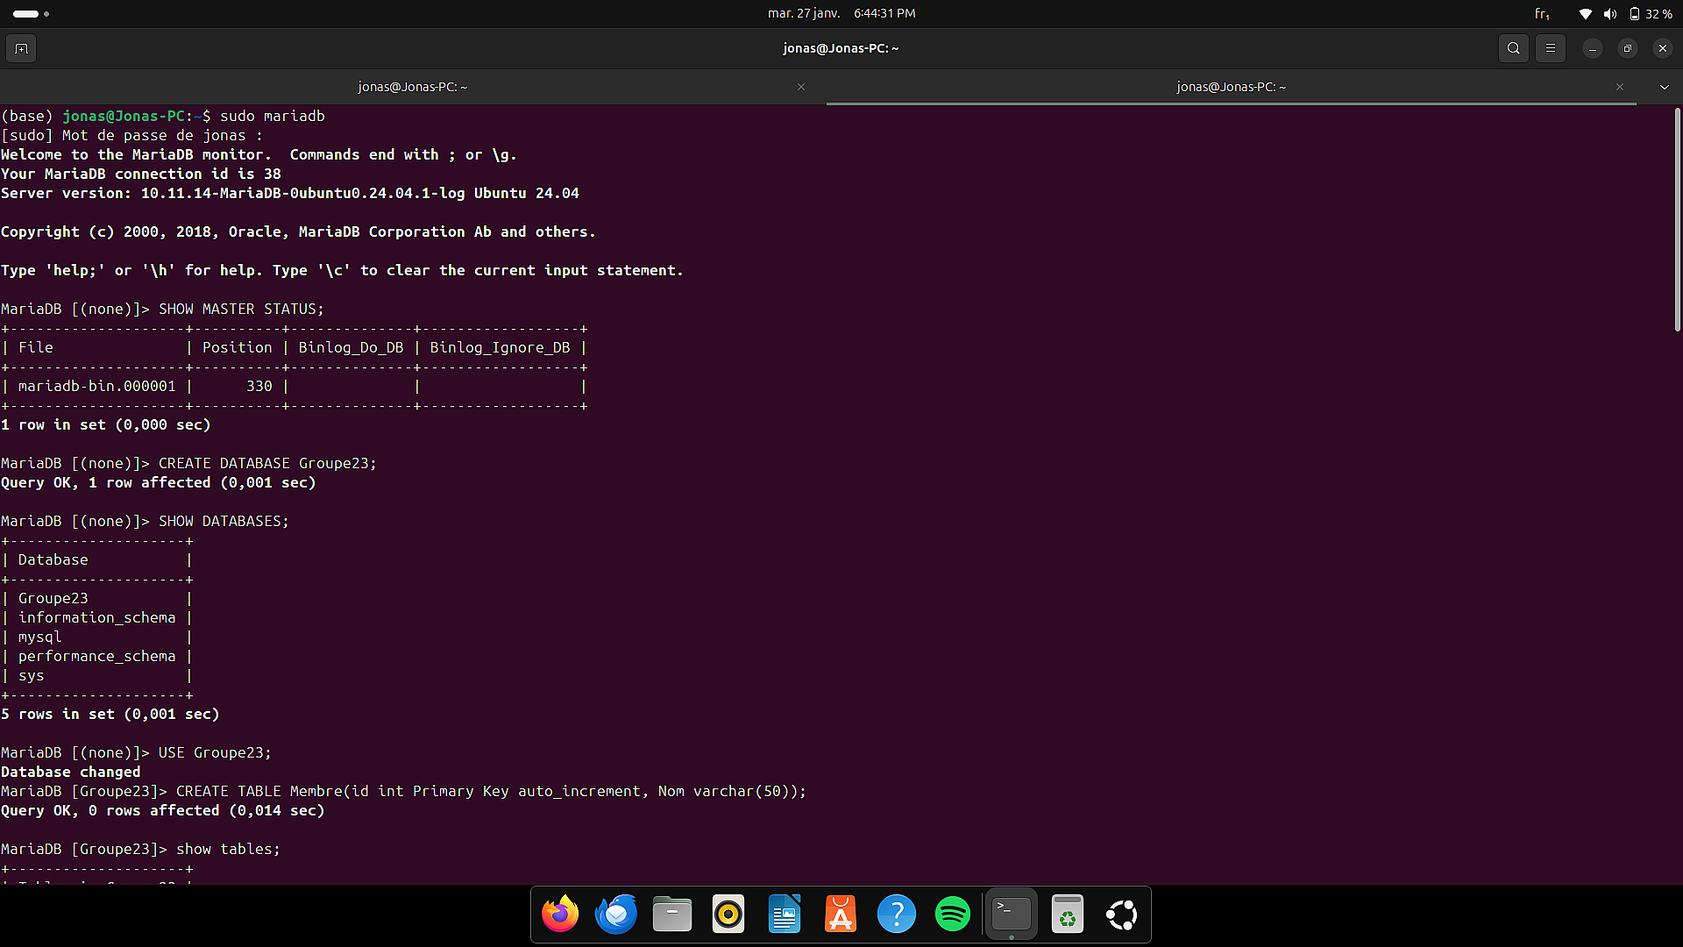 // La commande qui nous a permit d’avoir le nom du fichier que les serveurs de secours(esclaves) doivent utiliser pour avoir une réplique du serveur maître.

3. Commandes utilisées pour configurer le Pc esclave ou serveur de secours.
- Rafraîchissement du bash
sudo apt update && apt upgrade

- Installation du sereveur MariaDB
sudo apt install mariadb-server-y

- Verification de la version du sereveur installer
mariadb –version

- Modification du fichier nano serveur
sudo nano /etc/mysql/mariadb.conf.d/50-server.cnf
sudo systemctl restart mariadb

- Lancement de mariadb
sudo mariadb

- Configuration du serveur
> STOP SLAVE;
> CHANGE MASTER TO
→ MASTER_HOST =’IP adress serveur maître’,
→ MASTER_USER=’replique’,
→ MASTER_PASSWORD=’ le mot de passe définit par le maître’,
→ MASTER_LOG_FILE=’ le nom du fichier de connexion du maître’,
→ MASTER_LOG_POS=’la position sur laquelle est connecter le maître’ ;
> START SLAVE;

// Vérification du statut de connexion
> SHOW SLAVE STATUS\G;
Nous avons donc ici créer une connexion du serveur principal avec le serveur de réplication et maintenant voici les commandes qui nous permettent une synchronisation :

sudo systemctl enable mariadb
> STOP SLAVE ;
> MASTER_CONNECT_RETRY=2 ;
// C’est fait pour avoir une synchronisation toutes les deux secondes sur le serveur de secours.
> START SLAVE ;

2. PROBLÉMATIQUE.

Nous avons au cours de ce travail rencontre certains problèmes en voulant déployer notre serveur, nous avons eu la plus grande difficulté en voulant connecter le pc maître avec le pc esclave suite au fait que le pare-feu du pc avec le serveur maître était désactivé et cela nous a pousser a approfondir nos recherches afin de trouver une solution pour assurer une réplication avec succès.
La réplication consiste a créer une copie de notre serveur sur un pc différent tout en restant synchroniser chaque fois pour permettre une mise à jour instantané des données du serveur.
Hormis le grand problème qui était la connexion entre maître et esclave il y a eu un problème de synchronisation quand nous avons voulus utiliser deux esclaves mais nous avons tout de même continuer a tenter une réplication sur deux esclaves et notre ambition était de faire un test avec plusieurs esclave et observer comment ils se comporteraient avec tous les droits leurs étant assigner.

CONCLUSION

En conclusion, nous avons constater que la réplication était belle et bien réalisable et l’importance du pare-feu est de nous garantir une connexion sécuriser entre le maître et ses esclaves. Nous avons appris a configurer un serveur de base de données et le déployer et en supplément en faire une copie tout cela en utilisant le terminal Ubuntu qui est le système d’exploitation que nous avons utiliser pour notre cours.

